муниципальное бюджетное общеобразовательное учреждение
Зимовниковская средняя общеобразовательная школа №1
Родительское собрание
«ЭЛЕКТРОННОЕ ПРАВИТЕЛЬСТВО. ГОСУСЛУГИ».
Цель: обеспечение компьютерной грамотности населения (в частности использования портала государственных услуг)
План мероприятия.
1 | Введение в тему.  (социальный педагог  Прядко Т. С.) | 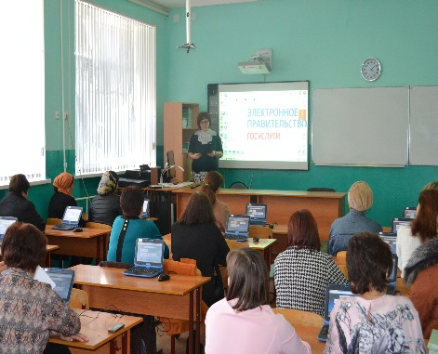  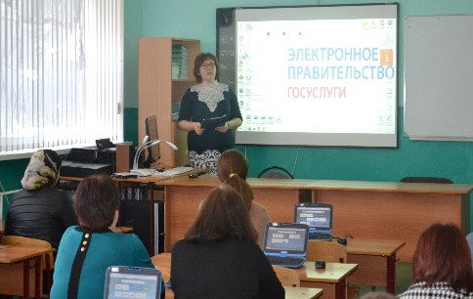
2 | Формирование информационного пространства гражданина с помощью портала государственных муниципальных услуг. (учитель информатики Малявская Н.А.) | 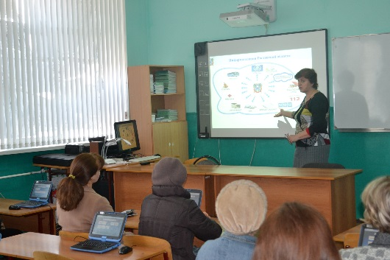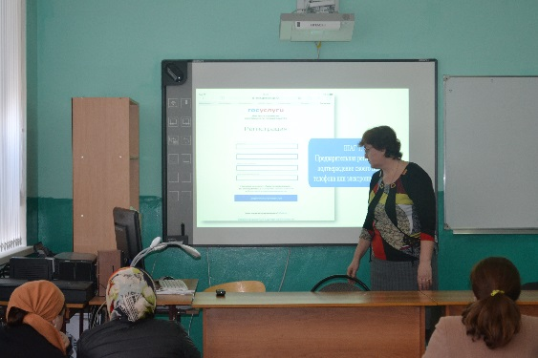
3 | Практическое занятие с родителями по регистрации на сайте госуслуг. (Учитель информатики Малявская Н. А. и социальный педагог  Прядко Т. С.) | 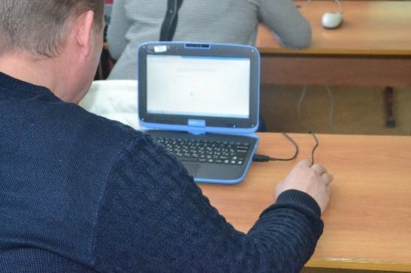
4 | Демонстрация видеороликов о возможностях портала госуслуг (социальный педагог  Прядко Т. С. ) | 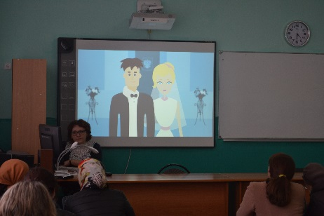  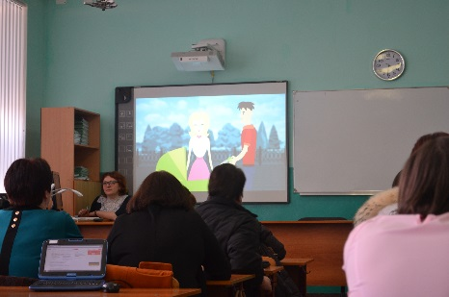
5. | Подведение итогов родительского собрания и раздача родителям буклетов о портале государственных муниципальных услуг (социальный педагог Прядко Т. С. ) | 